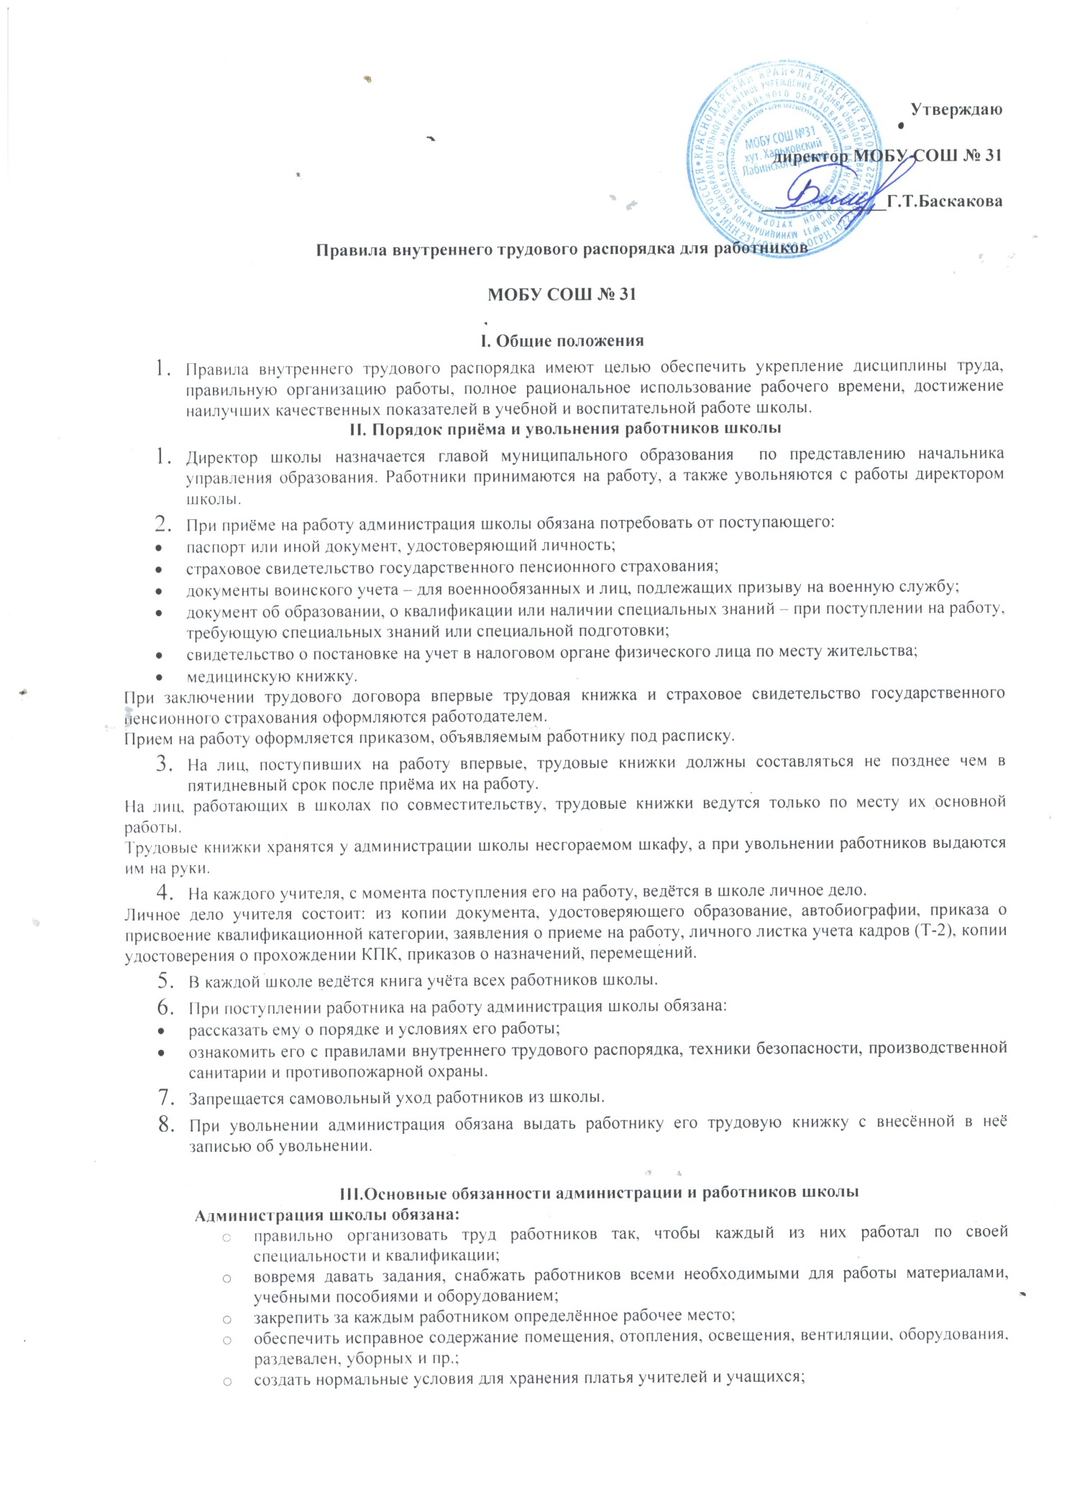

* + соблюдать законы и правила об охране труда;
  + обеспечить своевременное предоставление отпусков всем работникам школ;
  + проводить инструктаж Педагога по технике безопасности, производственной санитарии, противопожарной охране и другим правилам охраны труда;
  + создать условия для повышения Педагогом профессиональной квалификации.

Примечания. 1.Учителям, директорам, заведующим учебной частью школ очередные отпуска предоставляются в период летних каникул. Уход в отпуск директора школы оформляется учителей – приказом по школе.

Работникам школ предоставляются отпуска следующей продолжительности: директорам, заведующим учебной частью, учителям, пионервожатым – 56 календарных дней; лаборантам, уборщицам, ночным сторожам, поварам, водителю, электрику, библиотекарю, бухгалтерам – 28 календарных дней.       

* + точно в установленные сроки выдать работникам заработную плату.

**Работники и педагоги школы обязаны:**

* + работать честно и добросовестно;
  + соблюдать дисциплину труда,  учебный режим и правила внутреннего трудового распорядка; быстро и точно выполнять распоряжения администрации;
  + выполнять установленные нормы труда;
  + вовремя приходить на работу; соблюдать точность и без всяких нарушений установленную продолжительность рабочего времени; использовать всё рабочее время исключительно для производительной работы, не занимаясь посторонними делами и разговорами и не отвлекая от работы других работников;
  + своевременно и тщательно выполнять получаемые задания, обеспечить высокое качество преподавания, систематически повышать свою квалификацию;
  + беречь оборудование, инвентарь, материалы, учебные пособия и т.д.;
  + cоблюдать правила санитарии и противопожарной охраны.
  + осуществлять обучение и воспитание обучающихся с учетом специфики преподаваемого предмета, проводить уроки и другие учебные занятия  в закрепленных за ним по распределению учебной нагрузки классах;
  + реализовать применяемые в школе обязательные программы в соответствии с учебным планом и расписанием занятий;
  + обеспечивать уровень подготовки обучающихся, соответствующий требованиям государственного образовательного стандарта;
  + выполнять правила и нормы охраны труда, техники безопасности и противопожарной защиты и обеспечивать охрану жизни и здоровья обучающихся в период образовательного процесса;
  + вести в установленном порядке классную документацию, осуществлять текущий контроль успеваемости обучающихся по принятой в школе системе, выставлять оценки в классный журнал и дневник обучающегося, своевременно представлять администрации школы отчетные данные;
  + участвовать в установленном порядке в итоговой аттестации обучающихся;
  + заменять на уроках временно отсутствующих учителей по распоряжению заместителя руководителя школы по учебно-воспитательной работе;
  + соблюдать Устав и Правила внутреннего трудового распорядка школы, иные локальные нормативные акты школы;
  + соблюдать законные права и свободы обучающихся;
  + готовиться к проведению занятий, систематически повышать свою профессиональную квалификацию, участвовать в деятельности методических объединений и других формах методической работы, принятых в школе;
  + участвовать в работе педагогического совета школы;
  + поддерживать постоянную связь с родителями (законными представителями) обучающихся;
  + проходить периодические бесплатные медицинские обследования.

Директор школы, отвечая непосредственно за свою работу школы перед УО, обязан обеспечить правильную постановку всей учебно-воспитательной работы, обеспечить правильное ведение хозяйства и делопроизводства школы, организовать работу строго по школьному плану, лично контролировать работу учителей и других работников школы.

Заведующий учебной частью школы, отвечая непосредственно за свою работу перед директором школы, обязан обеспечить правильную организацию всей учебно-воспитательной работы, правильную постановку учёта знаний и высокое качество преподавания; выполнение каждым учителем учебных планов и программ и расписания; организовать методическую работу с учителями и проверять её.

Заведующий учебной частью в отсутствие директора школы исполняет его обязанности.

Учитель непосредственно отвечает перед директором школы за качество обучения и воспитания учащихся, за выполнение учебного плана и учебных программ, за перевод учащихся в следующий класс и выпуск их из школы с прочными знаниями в установленном объёме.

Учителя обязаны тщательно готовиться к каждому уроку и занятию и иметь планы проведения их. Директор школы и заведующий учебной частью имеют право не допускать к работе учителя, не подготовившегося к занятиям и не имеющего план предстоящей работы. Пропущенный по указанной причине урок не оплачивается; кроме того, на учителя может быть наложено дисциплинарное взыскание.

Классный руководитель обязан вести повседневное наблюдение за поведением и успеваемостью учащихся и принимать меры к неуклонному выполнению ими «Правил для учащихся», знакомиться с бытовыми условиями школьников, организовать внешкольные мероприятия для учащихся, работу с родителями и проводить классные собрания учащихся и родителей.

Классный руководитель всю работу проводит по плану, утвержденному директором школы.

Школьный библиотекарь обязан организовать регулярную работу библиотеки, помогать учащимся в выборе книг для чтения и учить их пользоваться книгой, направлять чтение учащихся и, совместно с учителями, вести работу с детьми по прочитанным книгам; обеспечивать полную сохранность книжного фонда и вести учёт книг.

Школьный библиотекарь отвечает за свою работу перед директором школы.

Заведующие кабинетами обязаны принимать меры к полному использованию учебных пособий учителями, отвечать за сохранность имеющего в кабинете оборудования, вести учёт учебных пособий.

Старшие пионервожатые отвечают за правильную постановку работ детской организации в школе и работают по плану, утверждённому директором школы.

МОП обязаны вести ежедневную уборку школьного помещения, тщательно следить за чистотой школьных уборных; обеспечивать подготовку классных комнат к уроку; своевременно подавать звонки, извещающие о начале и окончание урока, обеспечивать учащихся и педагогов кипячёной питьевой водой, водой для умывания, содержать в чистоте полотенца, выполнять в рабочее время обязанности курьеров, следить за сохранностью школьного имущества, содержать в чистоте двор и тротуары, наблюдать за своевременной очисткой крыш, выгребных ям и мусорных ящиков, производить дезинфекцию наружных уборных, охранять хозяйственный инвентарь двора, следить за порядком во время прихода учащихся в школу и ухода их из школы.

Примечания. В каникулярное время уборщицы могут быть использованы в течение нормального рабочего дня на других работах (выполнение мелких хозяйственных поручений по школе, охрана школы, наблюдение за ремонтом, работа на пришкольном участке и др.).

Кочегары обязаны своевременно и нормально отапливать школьное помещение, следить за сохранностью отопительной системы.

Работники школы ни в коем случае не могут быть использованы администрацией школы для личных услуг и поручений.

**IV. Рабочее время и его использование**

В школе установлена шестидневная рабочая неделя с одним выходным днем. Время начала и окончания учебных занятий в школе устанавливается следующее:

            Начало  --------- 8.30

            Окончание  ---- 14:15

* + рабочее время учитывается в астрономических часах – один час равен 60 минутам: короткие перерывы (перемены), предусмотренные между уроками (занятиями), являются рабочим временем педагога;
  + рабочее время педагога определяется учебным расписанием и должностными обязанностями, возлагаемыми на него Уставом и Правилами внутреннего трудового распорядка школы, настоящим трудовым договором и должностной инструкцией.

Расписание занятий составляется школой исходя из педагогической целесообразности, соблюдения санитарно-гигиенических норм и максимальной экономии времени учителя.

Выполнение трудовых обязанностей, помимо проведения учебных занятий, осуществляется педагогом в соответствии с планом, утвержденным руководителем, или  на основе самопланирования, когда контролю поддается только результат, а не продолжительность работы.

Педагогу предоставляется один свободный от занятий день в неделю для методической работы и повышения квалификации, если предоставление такого дня возможно, исходя из объема учебной нагрузки педагога и количества классов, в которых он преподает, без ущемления законных интересов других педагогов школы

Время осенних, зимних и весенних каникул, а также время летних каникул, не совпадающие с очередным отпуском, является рабочим временем педагога. В эти периоды педагог привлекается руководителем к педагогической, организационной и методической работе в пределах времени, не превышающей учебной нагрузки педагога до начало каникул. График работы педагога в каникулы утверждает приказом руководителя.

**Педагог несет ответственность:**

* + дисциплинарную – за виновное неисполнение или ненадлежащее исполнение своих обязанностей, предусмотренных настоящим договором, должностной инструкцией, Уставом и Правилами внутреннего трудового распорядка школы. Дисциплинарные взыскания в виде замечания, выговора, и увольнения налагаются приказом руководителя в порядке и сроки, установленные трудовым законодательством, законодательством об образовании, после ознакомления педагога с предъявленными претензиями и истребования от него письменных объяснений;
  + материальную (организационную) – за прямой действительный ущерб, причинённый по его вине имуществу школы, в пределах одного среднемесячного заработка. Возмещение ущерба производится по приказу руководителя путем удержания из заработной платы педагога при соблюдении сроков и размеров удержании, установленных трудовым законодательством;
  + материальную (полную) – за весь прямой действительный ущерб в случаях:

а) недостачи, порчи или утраты имущества школы, полученного педагогом под отчет по любому разовому документу, содержащему подпись педагогом, удостоверяющую получение имущества школы. Возмещение ущерба производится в порядке, предусмотренном пунктом выше настоящего договора, а в случае, когда размер ущерба превышает среднемесячный заработок педагога, - путем предъявления школой иска в суд;

б) когда ущерб причинен педагогом, находившемся в нетрезвом состоянии. Возмещение производится в порядке, предусмотренном п./п. «а» настоящего пункта.

Уроки в школе начинаются и оканчиваются по звонку.

Директор школы обязан обеспечить точную регистрацию прихода на работу и ухода с неё всех работников школы, поручив наблюдение за этим учётом одному из работников школы. О всяком опоздании на работу должно немедленно докладываться директору школы в письменном виде с затребованием объяснений от опоздавшего.

Учёт явки учителей на учебные занятия производится согласно расписанию уроков.

Каждый работник школы может уйти с работы в рабочее время по делам службы, по болезни или по каким-либо другим уважительным причинам только с разрешения директора школы.

Учебное время учителя в школе определяется расписанием уроков. Часы, свободные для данного учителя от уроков, а также от дежурств в школе, участия во внеклассных мероприятиях, предусмотренных планом школы (заседания педагогического совета, родительские собрания и т.п.) учитель в праве использовать по своему усмотрению.

Продолжительность рабочего дня старшего пионервожатого, библиотекаря, уборщиц и других технических работников школы – 8 часов.

График работы хозяйственного персонала устанавливается администрацией школы и вывешивается на видном месте.

Возложение администрацией школы на работников каких-либо служебных обязанностей в свободное от работы в школе время, а также в выходные дни и праздники не допускается.

Во время зимних и весенних каникул, а также до начало отпуска и после окончания его в летний период учителя  могут привлекаться директором школы к работе по их специальности или по внешкольной работе с детьми в пределах времени, не превышающих их средний учебной нагрузки до начала каникул.

В течение учебного дня в школе устанавливаются перерывы в учебных занятиях: после первого-10 минут, второго – 10 минут, третьего – 20 минут, четвертого-20 минут,  пятого урока – 10 минут.

Продолжительность урока устанавливается в 40 минут. Для учащихся первого класса продолжительность уроков 35 минут.

Для библиотекарей и хозяйственного персонала школы устанавливается в течение рабочего дня обеденный перерыв продолжительностью 60 минут.

Учителя обязаны нести дежурства в школе. В обязанности дежурного учителя входит наблюдение за поведением учащихся во время перемен. Дежурства учителей не могут начинаться ранее как за 20 минут до начала уроков и продолжаться позднее 20 минут после окончания. Месячное расписание дежурств и фамилии дежурных на каждый день устанавливаются заблаговременно директором школы.

**Учителям и другим работникам запрещается:**

      а) изменить по своему усмотрению расписание уроков и график работы.

      б) удлинять или сокращать продолжительность уроков и график работы.

**Запрещается в рабочее время:**

* + отвлекать работников школы от их непосредственной работы, вызывать или снимать их с работы для выполнения общественных обязанностей;
  + созывать собрания, заседания и всякого рода совещания по общественным делам;

Во время урока никто не имеет права делать учителям замечаний по поводу их работы.

Посторонние посетители могут присутствовать на уроке только с разрешения директора школы.

Входить в класс во время урока разрешается только директору школы, заведующему учебной частью, инспекторам школ и начальникам отделов образования, проверяющим работу учителя и школы.

**V. Права сторон**

**Педагог имеет право:**

* + участвовать в управлении школой в порядке, определяемом Уставом школы;
  + на защиту профессиональной чести и достоинства;
  + знакомиться с жалобами и другими документами, содержащими оценку его работы, давать по ним объяснения;
  + защищать свои интересы самостоятельно или через представителя, в том числе и адвоката, в случае дисциплинарного расследования связанного с нарушением педагогом норм профессиональной этики;
  + на конфиденциальность дисциплинарного (служебного) расследования, за исключением случаев, предусмотренных законом;
  + свободно выбирать и использовать методики обучения и воспитания, учебные пособия и материалы, учебники, методы оценки знаний обучающихся;
  + повышать квалификацию;
  + аттестоваться на добровольной основе на соответствующую квалификационную категорию и получить её в случае успешного прохождения аттестации;
  + на социальные гарантии и льготы, установленные законодательством РФ, дополнительные льготы, предоставляемые в республике или районе педагогическим работникам школы, а также льготы и материальную поддержку, предоставляемую работникам школы согласно локальным нормативным актам школы;
  + на переход на неполный рабочий день, неполную рабочую неделю в случаях и порядке, установленных трудовым законодательством;
  + давать обучающимся во время занятий и перемен обязательные распоряжения, относящиеся к организации занятий и соблюдению дисциплины, привлекать обучающихся к дисциплинарной ответственности в случаях и порядке, установленных Правилами о поощрениях и взысканиях обучающихся школы;

**Руководитель имеет право:**

* + проверять работу педагога (в том числе путем посещения уроков, предварительно уведомив об этом педагога  за 15 минут до начала урока);
  + давать оценку качеству работы педагога;
  + контролировать соблюдение педагогом Устава и Правил внутреннего трудового распорядка школы, иных локальных нормативных актов школы, а также настоящего договора;
  + привлекать педагога к дисциплинарной и материальной ответственности, за виновные действия (бездействия) в порядке, установленном трудовым законодательством;
  + перевести в установленном порядке педагога сроком до одного месяца на работу, не обусловленную настоящим договором, в случаях производственной необходимости, необходимости замещения временно отсутствующего педагогического работника или временного простоя педагога.

VI. **Поощрения за успехи в работе**

* + За образцовое выполнение трудовых обязанностей, успехи в обучении и воспитании детей, продолжительную и безупречную работу, новаторство в труде и за другие достижения в работе администрацией школы применяются следующие поощрения: объявление благодарности,
  + За указанные достижения в работе администрация школы совместно с местным комитетом профсоюза может представить в вышестоящий орган управления работников к премированию, награждению ценным подарком, Почетной грамотой.

**VII. Взыскания**

Всякое нарушение трудовой дисциплины влечёт за собой дисциплинарное  взыскание.

За нарушение трудовой дисциплины на работников школы налагаются следующие взыскания:

* + замечание;
  + выговор;
  + увольнение по соответствующим основаниям;

Работник школы, допустивший опоздание на работу или на урок без уважительных причин, или преждевременно ушедший на обед, или раньше времени ушедший из школы, подвергается администрацией взысканию (замечание, выговор).

Взыскания налагаются администрацией школы непосредственно за обнаружением проступка.

До наложения должны быть затребованы объяснения от нарушителя трудовой дисциплины.

Каждое взыскание объявляется в приказе и сообщается работнику под расписку в течение трех рабочих дней со дня его издания.

Если в течение года со дня наложения взыскания работник школы не допустил нового нарушения трудовой дисциплины, то директор школы снимает наложенное им взыскание.

Если работник школы не допустил нового нарушения трудовой дисциплины и притом проявил себя как хороший и добросовестный работник, то директор школы может снять наложенное им взыскание, не ожидая истечения года.

Настоящие правила внутреннего трудового распорядка являются обязательными для всех работников школ  и должны находиться в учительской комнате  на видном месте.